GESTURI, CUVINTE ȘI SIMBOLURI ÎN SFÂNTA LITURGHIE

ThDr. Jozef Haľko, PhD
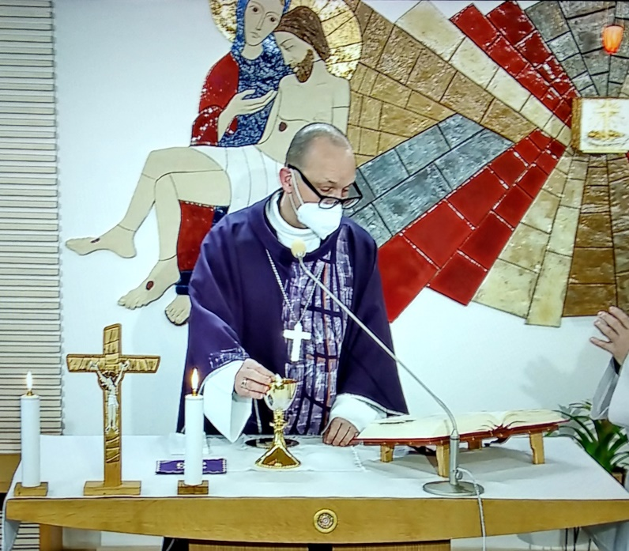

46. Semnul păcii

Dragi frați și surori,
din reacția lui Isus în evanghelie, când îl conduc să-l ucidă cu pietre, percepem o anumită liniște, pace. Isus, chiar dacă este într-un pericol nemijlocit al vieții, liniștit și veșnic argumentează atât citate din Scriptură, cât și cu cuvântul propriu, ca și cum ar fi vorba despre un dialog, în care nu este nici element de agresivitate. Din aceasta putem simți o pace interioară profundă, acel echilibru, pe care Isus l-a avut în el, și care în mai multe momente ale activității sale publice a vrut să-l lase și ucenicilor săi, care îl urmau.
Cea mai cunoscută este intrarea în sala cinei după înviere, când a spus: Pace vouă. De aceea este evident, că și sfânta liturghie, care este rugăciunea de apogeu cuprinde după rugăciunea Tatăl nostru ceremonia păcii. Când în aceste săptămâni explicăm gesturile, cuvintele și simbolurile sfintei liturghii, tema noastră de astăzi va fi ceremonia păcii.
De fapt, aici este vorba despre două lucruri în trei părți: a se ruga pentru pace pentru toți și să manifeste dragostea în mod reciproc. Prima parte a ceremoniei păcii este rugăciunea preotului pentru pace. A doua parte a ceremoniei este urarea de pace din partea preotului întregii comunități și răspunsul acesteia. În final urmează „salutul păcii”, acest gest al preotului și al credincioșilor este reciproc. Această parte este facultativă (la alegere). Depinde de faptul, dacă preotul alege sau nu alege să introducă această parte, dar nu cunosc prea multe cazuri, în care cineva ar omite această parte a sfintei liturghii. Chiar dacă teoretic ar putea să o facă, conform instrucțiunilor (cazul covid).
După rugăciunea Tatăl nostru în ceremonia păcii, ca prima parte a rugăciunii preotului pentru pace: „Doamne, Isuse Cristoase, tu ai spus apostolilor tăi: Pace vă dau vouă, pacea mea o dau vouă. Nu privi la păcatele noastre, ci la credința Bisericii tale, și după voința ta umple cu pace și condu-ne la unitate.” (Apoi își împreunează mâinile și continuă cu cuvintele) „Căci tu viețuiești și domnești în vecii vecilor.”
În prima parte a acestei rugăciuni preotul face referire la ceea ce, Isus a spus în evanghelia lui Ioan: „Pacea vă las vouă, pacea mea o las vouă”. Aici este important cuvântul pacea mea, pentru că în textul, care nu mai este citat aici, dar în Scriptură urmează, Isus spune clar, că lumea nu poate da omului această pace, pe care o dă Isus.
Ni s-ar putea părea, că este aici, să spunem o fracțiune a importanței: „Nu privi la păcatele noastre, ci la credința Bisericii tale.” Când Isus după învierea sa din morți a spus apostolilor: „Pace vouă”, era vorba despre pacea, care (în tipul ultimei cine – In 14,27) înaintea învierii sale a promis-o. Și după înviere această pace o dă să spunem așa dintr-o suflare. Realmente acolo a fost și acea suflare asupra apostolilor și în final le-a dat puterea să ierte păcatele. Darul păcii și iertării păcatelor, sunt profund interdependente interior.
De aceea preotul imediat face legătura și readuce aminte cuvintele: „Nu privi la păcatele noastre ci la credința Bisericii tale.” Noi regretăm păcatele noastre. Darul păcii și iertarea păcatelor se condiționează reciproc. Ci „privește la credința Bisericii tale,” căci este Biserica sfântă, este Biserica ta, este Biserica, care fără de tine nu poate exista. Privește Doamne la această credință a Bisericii, care este poarta desemnată, să primească pacea ta. Și conform cu voința ta, dăruiește-i pacea și unitatea, căci tu viețuiești și domnești în vecii vecilor.
„Pacea și unitatea”. Este important să conștientizăm că aceste cuvinte transferă rugăciunea Tatăl nostru și împărtășanie euharistică. Euharistia este pâinea păcii.
Acestea sunt spuse cu cuvintele sfântului Pavel: „Pâinea pe care o frângem…” O pâine frântă pentru mulți este pâinea care unește, are în sine puterea unificatoare. Pacea și unitatea sunt profund interdependente. Căci poate fi pace, acolo unde nu este unitate? Și poate unitate, acolo unde nu este pace?
Oamenii credincioși răspund la aceste cuvinte „amin.” Aceasta înseamnă, că se identifică cu el și rugăciunea preotului devine astfel și rugăciunea credincioșilor.
Promisiunea lui Cristos „pacea mea o dau vouă” (în cap. 14 a sf. Ioan) în acest moment devine actuală pentru adunarea credincioșilor, care răspund „amin”. Această promisiune și acel dar al păcii devin ceva, ce este actual tocmai în celebrarea sfintei liturghii concrete și în comunitatea concretă. Și este pregătirea pentru sfânta împărtășanie, pentru primirea lui Cristos, care prin pacea sa unește credincioșii.
Primirea păcii și primirea iertării sunt trăsăturile caracteristice ale vieții Bisericii și o puternică trăire pascală.
Ceremonia păcii este o amintire specială a misterului pascal. Domnul Cel Înviat este prezent în Biserica, care dăruiește pacea și unitatea. Păcatele nu se mai reamintesc, cu toții formează o singură comunitate în Domnul și cu Domnul.
După această prima parte a rugăciunii preotului pentru pace, urmează urarea păcii. În timp ce prima parte a fost de fapt o verticală spirituală, unde preotul se roagă și se adresează lui Dumnezeu, în a doua parte este vorba de o relație orizontală, unde preotul intervine pentru credincioși.
Preotul întors cu fața la popor desface mâinile și apoi le împreunează din nou, timp în care spune: „Pacea Domnului să rămână pururea cu voi.” Acea pace, pentru care se roagă preotul în rugăciune o dorește acum tuturor credincioșilor adunați în biserică. Și oamenii răspund: „Și cu duhul tău”. Este deci urarea preotului către credincioși și în același timp, urarea preoților credincioși.
Gestul desfacerii și împreunării mâinilor, nu este în acest caz gestul rugăciunii, ci este un semn primordial de îmbrățișare a întregii comunități, care apoi se concretizează prin însuși gestul saltului păcii.
Am spus deja că gestul păcii este ultima parte – a treia parte a ceremoniei păcii. Este facultativă. Diaconul sau preotul poate îndemna credincioșii: „Dăruiți-vă pacea”. Așa cum atenționează instrucțiunile, conform cu obiceiul local cu toții își dau mâna reciproc ca semn al păcii și al iubirii. Preotul transmite salutul păcii diaconului sau celor care slujesc la altar. În unele locuri, înaintea întinderii mâinii se spune „pace și dragoste frățească să fie printre noii.” (În România se spune: „Pace ție” și celălalt răspunde „Și cu duhul tău.”
Întinderea mâinii ni s-ar putea părea, că este o manifestare cetățenească, că nu are o ancorare biblică, dar în realitate însuși salutul păcii sau sărutul inițial al păcii este foarte mult amintită în Scrisoarea către Romani (Rm 1,7), în prima și a doua Scrisoare către Corintieni (1 Cor 1,3; 2 Cor 1,2), și darea de mână se amintește și în Scrisoarea către Galateni. Deci gestul strângerii de mână o cunoaștem încă din timpul apostolilor, ca semn al comunității. Literalmente citim în Scrisoarea către Galateni: „…, cunoscând harul care îmi fusese dat, Iacob, Chefa și Ioan, care sunt considerați coloane, mi-au dat mie și lui Barnaba mâna dreaptă a comuniunii ca noi să mergem la păgâni, iar ei la cei circumscriși.”(Gal 2,9). Când dăm mâna – dreapta, care sunt simbolul activității noastre, a faptelor noastre, atunci prin atingere la întinderea lor exprimăm, că acțiunea noastră și comportamentul nostru sunt într-o unitate. În același timp, exprimăm, că formăm o comunitate și suntem parte componentă a aceleași comunități.
La final trebuie spus, că tot ce am descris: rugăciunea pentru pace, primirea păcii și gestul păcii, că totul este direcționat spre împărtășania euharistică. În duhul întinderii mâinii și strângerea mâinii drepte, cu dorința păcii este în felul său exprimarea împăcării. Când ne dăm mâinile, înseamnă faptul că între noi nu există uși imaginare închise ale vreunui conflict sau a unei mânii și darea mâinilor înseamnă deci, că între noi nu este nici o barieră de relații. Și realmente, dacă mergem să-l primim pe Cristos, putem să o facem numai atunci dacă aceasta corespunde cuvintelor, pe care le citim în Sfânta Scriptură: „…dacă îți aduci darul la altar și acolo îți amintești că fratele tău are ceva împotrivă, lasă darul tău acolo, în fața altarului, du-te, împacă-te mai întâi cu fratele tău și apoi vino să-ți oferi darul.” (Mt 5,23-24). Deci, dacă ești supărat pe cineva și ești cu cineva în conflict, străduiește-te să te împaci cu el!
Din partea noastră trebuie să facem maximum. Dacă cineva respinge așa ceva (împăcarea), atunci este răspunderea lui. Despre sfânta împărtășanie în sine vom vorbi data viitoare.
Să încercăm și în sfânta liturghie de astăzi să trăim cu acea pace, pe care Domnul Isus dorește să ne-o dea și în timpul sfintei împărtășanii spirituale. În această perioadă pretențioasă să ne rugăm pentru pacea lui, căci până când avem în inimă pacea, atunci și realitatea din jurul nostru o vedem mai bună, mai clară, mai spirituală, cu renunțarea și privirea în viitor aferentă. În consecința finală, când percepem astfel totul, atunci putem să-i ajutăm mai bine pe cei din jurul nostru.
Lăudat să fie Isus Cristos!
Din sursă 26.03.2021
https://www.tvlux.sk/archiv/play/_25669
Cu acordul și binecuvântarea predicatorului Mons. Jozef Haľko

In 14,27
In 19,21
1 Cor 10,16

